浙江省2007年1月高等教育自学考试
旅游企业投资与管理试题
课程代码：00198

本试卷分A、B卷，使用2000年版本教材的考生请做A卷，使用2005年版本教材的考生请做B卷；若A、B两卷都做的，以B卷记分。
A卷
一、单项选择题(本大题共15小题，每小题2分，共30分)
在每小题列出的四个备选项中只有一个是符合题目要求的，请将其代码填写在题后的括号内。错选、多选或未选均无分。
1.“服务质量是由顾客的感知来衡量的，因此每个人对服务的感受不是完全一样的。”这句话说明了服务的( )
A.无形性 B.异质性
C.易逝性 D.同质性
2.企业外部一般环境有时也称为PEST分析，PEST是_______等因素的英文的简称。( )
A.政治、经济、社会、技术 B.政治、经济、社会、环境
C.政治、经济、社会、人口 D.政治、经济、社会、资源
3.下面对旅游企业外部环境表述正确的是( )
A.旅游企业外部环境包括一般环境和特殊环境两部分
B.一般环境对企业长期经营决策产生深刻影响
C.企业外部环境与企业经营活动无关
D对于旅游企业来说，生态影响及环境政策不属于一般环境因素
4.在企业战略方案评价中，最好的做法是把通用电器矩阵用于( )
A.竞争分析 B.行业吸引力分析
C.企业实力分析 D.企业资源分配分析
5.战略聚类模型是用_______两个坐标所组成的一种模型。( )
A.市场占有率和销售增长率 B.销售增长率和企业实力
C.市场增长率和企业竞争地位 D.行业吸引力和企业实力
6.旅游营销渠道的起点和终点分别是( )
A.旅游消费者、旅游企业 B.政府、旅游企业
C.旅游企业、旅游消费者 D.生产地、消费地
7.美国学者钱得勒有一个非常著名的观点：企业组织结构要服从于战略，组织结构是为战略服务的。即( )
A.密集型发展战略 B.一体化发展战略
C.多角化发展战略 D.结构追随战略
8.在拥有多个事业部、分公司的大型旅游企业或旅游企业集团，一般存在三个战略层次，其中_______也称为事业部战略，或者是分公司战略，它决定一个企业的竞争方法。( )
A.公司战略 B.经营战略
C.职能战略 D.市场营销战略
9.多角化经营可分为多种类型，其中：某种产品的生产，往往只取从原材料生产到最终产品销售整个系统中的一个阶段，而每个阶段都有其完整的生产体系。这种战略属于( )
A.专业型战略 B.本业中心战略
C.垂直型战略 D.相关型战略
10.CIS包括企业经营理念（MI）、企业行为规范（BI）、企业形象设计（VI）三个连续操作的系统和过程，其操作为( )
A.明确BI，规范MI，突出VI B.明确MI，规范BI，突出VI
C.明确VI，规范BI，突出MI D.明确BI，规范VI，突出BI
11.在旅游企业投资战略中，净现值法是考察_______的一个指标。( )
A.投资回收能力 B.目标利润率
C.项目赢利能力 D.企业经营力
12.资本结构与资本收益率的关系为：当企业资本息税前利润大于负债利息率时，负债与资本之比越高，_______越高。( )
A.资本收益率 B.负债利息率
C.企业资本息 D.税后利润
13.导致旅游企业组织变动的外部因素主要有两个，一是竞争，二是( )
A.合作 B.市场供给
C.经济发展 D.市场需求
14.下面对企业集团的描述正确的是( )
A.企业集团不是中间性体制组织
B.企业集团是对市场组织的一种替代
C.企业集团本身是法人
D.企业集团不可以替代政府组织的部分管理职能
15.企业经营战略的一个基本理论就是环境、战略模式和组织结构三者要协调。这三者的变化速度是不一样的，表现为( )
A环境变化速度最快，战略次之，组织结构变化最慢
B.战略变化速度最快，环境次之，组织结构变化最慢
C.环境变化速度最快，组织结构次之，战略变化最慢
D.组织结构变化速度最快，战略次之，环境变化最慢
二、填空题(本大题共10小题，每空1分，共15分)
请在每小题的空格中填上正确答案。错填、不填均无分。
1.一个企业的使命包括两个方面的内容：企业哲学和_______。
2.企业外部环境包括_______和_______。
3._______是指企业内部总体机能所具有的生存和应变能力。
4.在旅游企业战略方案评价的方法中，经验曲线法主要适用于_______的领域。
5.企业紧缩战略主要包括：转变战略、_______和_______。
6.旅游直接营销渠道与旅游间接营销渠道的区别，实际上就是旅游企业在市场营销活动中是否使用_______的问题。
7.资本结构的核心是企业股融资和债务股融资的比例问题，或_______与_______的比例问题。
8.企业文化是由以企业精神文化为内核的三个层次构成的，即企业的物质文化层、_______和_______。
9.我国旅游企业经营思想和生产过程经历了三个阶段：生产经营、资产经营、_______。每一阶段都是上一个阶段的飞跃。
10.企业集团既是对_______的一种替代，又是对_______的一种替代。
三、名词解释(本大题共6小题，每小题3分，共18分)
1.职能战略
2.企业经营环境
3.SWOT分析
4.密集型发展战略
5.企业使命
6.激励机制
四、简答题(本大题共7小题，共37分)
1.旅游企业进行战略管理，必须遵循的科学原则有哪些？（5分）
2.什么是战略信息？与一般信息相比，它有哪些特点？（6分）
3.什么是稳定战略？它有哪几种形式？（6分）
4.什么是市场定位？旅游企业在进行目标市场定位时可选择哪些战略？（5分）
5.旅游企业如何针对“好”与“坏”的竞争对手来采取竞争策略？（4分）
6.什么是超事业部制？这种企业组织形式有哪些缺点？（5分）
7.试述企业再造工程的主要原则。（6分）
B卷
一、单项选择题(本大题共10小题，每小题2分，共20分)
在每小题列出的四个备选项中只有一个是符合题目要求的，请将其代码填写在题后的括号内。错选、多选或未选均无分。
1.战略管理包括的四项关键战略要素是( )
A.业务组合；资源配置；竞争优势；协同优势；
B.业务组合；战略定位；竞争战略；绩效控制；
C.业务组合；资源配置；竞争战略；战略定位；
D.业务组合；竞争优势；协同优势；绩效控制；
2.战略管理一般分为哪三个层次？( )
A.总体战略；公司层战略；职能层战略；
B.总体战略；部门战略；职能战略；
C.高级战略；中级战略；基层战略；
D.总体战略；业务层战略；职能层战略；
3.下列关于市场进入及退出与企业获利能力之间的关系的说法，不正确的是( )
A.进入障碍低，退出障碍低，则产生低而稳定的收益；
B.进入障碍低，退出障碍高，则产生低而稳定的收益；
C.进入障碍高，退出障碍低，则产生高而稳定的收益；
D.进入障碍高，退出障碍高，则产生高而有风险的收益。
4.根据发展－份额矩阵，对于跑狗（瘦狗）类业务，应该采取的战略举措是( )
A.加大投资 B.保持现状
C.逐步抽资转向 D.退出这类业务
5.建筑公司开设预制品加工厂，这一战略举措属于( )
A.前向一体化 B.后向一体化
C.横向一体化 D.综合一体化
6.下图是SWOT分析模型，其中第二象限（即左上象限）可采取哪类发展战略？( )
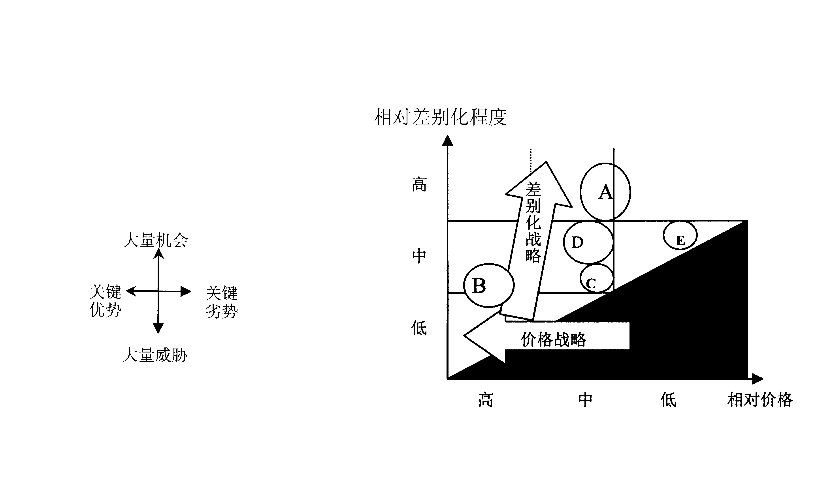
A.撤退战略
B.集中战略
C.一体化战略
D.产品开发战略

7.下列关于战略业务单位（SBU）的说法，不正确的是( )
A.战略业务单位是企业内专门设置的自主进行战略管理的单位。
B.战略业务单位是由著名管理咨询公司麦肯锡公司提出来的。
C.战略业务单位没有明确的外部竞争对手。
D.同一企业内部的战略业务单位之间存在明显的替代关系。
8.在产品－市场组合战略中，新市场和目前产品的组合属于什么战略？( )
A.市场渗透战略 B.市场开发战略
C.产品开发战略 D.多样化战略
9.下列关于差别化战略的说法，错误的是( )
A.采用差别化战略的企业的成本结构一般会高于市场一般企业
B.差别化战略的实质是用差别化特征来提高消费者的转换成本
C.企业的品牌吸引力可能是实施差别化战略的来源之一
D.差别化战略与低成本战略在本质上没有什么区别
10.下列哪项属于被动价格战略？( )
A.价格领导战略 B.促销折扣战略
C.无价格战略 D.经验曲线战略
二、名词解释(本大题共5小题，每小题4分，共20分)
1.业务层战略
2.企业远景
3.横向一体化战略
4.产品线战略
5.自我淘汰战略
三、简答题(本大题共4小题，每小题6分，共24分)
1.主要竞争者分析模型包括哪四个方面的内容？
2.建立战略业务单位的原则有哪些？
3.成本领先战略的缺陷有哪些？
4.企业采取价格战略时需要注意哪几个问题？
四、论述题(本大题共2小题，每小题10分，共20分)
1.波特的产业结构分析模型中包括五类产业要素（基本力量），其中现有竞争强度分析主要包括哪几个方面的内容？
2.下图是产品竞争战略中的差别化程度和相对价格组合图，结合产品差别化战略，首先解释该图的基本含义，再描述A、B、C、D、E五种产品的特征，并比较这五种不同的产品。
五、案例题(本大题共16分)
在20世纪60年代或70年代，长跑爱好者只有一种合适的鞋可供选择：阿迪达斯。阿迪达斯是德国的一家公司，是为竞技运动员生产轻型跑鞋的先驱。在1976年的蒙特利尔奥运会上，田径赛中有82%的获奖者穿的是阿迪达斯牌运动鞋。
阿迪达斯的优势在于试验。它试用新的材料和技术来生产更结实和更轻便的鞋。它采用袋鼠皮绷紧鞋边。四钉跑鞋和竞赛鞋采用的是尼龙鞋底和可更换鞋钉。高质量、创新性和产品多样化，使阿迪达斯在20世纪70年代中支配了这一领域的国际竞争。
20世纪70年代，蓬勃兴起的健康运动使阿迪达斯公司感到吃惊。一瞬间成百万以前不好运动的人们对体育锻炼产生了兴趣。成长最快的健康运动细分市场是慢跑。据估计，到1980年有2500万——3000万美国人加入了慢跑运动，还有1000万人是为了休闲而穿跑鞋。尽管如此，为了保护其在竞技市场中的统治地位，阿迪达斯并没有大规模地进入慢跑市场。
20世纪70年代出现了一大批竞争者，如美洲狮、布鲁克斯、新布兰斯、和虎牌。但有一家公司比其余更富有进取性和创新性，那就是耐克。由前俄勒冈大学的一位长跑运动员创办的耐克公司，在1972年俄勒冈的尤金举行的奥林匹克选拔赛中首次亮相。穿着新耐克鞋的马拉松运动员获得了第4至第7名，而穿阿迪达斯鞋的参赛者在那次比赛中占据了前三名。
耐克的大突破出自1975年的“夹心饼干鞋底”方案。它的鞋底上的橡胶钉使之比市场上出售的其他鞋更富有弹性，夹心饼干鞋底的流行及旅游鞋市场的快速膨胀，使耐克公司1976年的销售额达到1400万美元。而在1972年仅为200万美元，自此耐克公司的销售额飞速上升。今天，耐克公司的年销售额超过了35亿美元，并成为行业的领导者，占有运动鞋市场的26%的份额。
耐克公司的成功源于它强调的两点：一是研究和技术改进；二是风格式样的多样化。公司有将近100名雇员从事研究和开发工作。它的一些研究和开发活动包括人体运动高速摄影分析，对300个运动员进行的试穿测验，以及对新的和改进的鞋和材料的不断的实验和研究。
在营销中，耐克公司为消费者提供了最大范围的选择。它吸引了各种各样的运动员，并向消费者传递出最完美的旅游鞋制造商形象。
到20世纪80年代初慢跑运动达到高峰时，阿迪达斯已成了市场中的“落伍者”。竞争对手推出了更多的创新品，更多的品种，并且成功地扩展到了其他运动市场。例如，耐克公司的产品已经统治了篮球和年轻人市场，运动鞋已进入了时装时代。到20世纪90年代，阿迪达斯的市场份额降到了可怜的4%。
问题：请采取SWOT分析方法来说明阿迪达斯不良决策导致的市场份额极大的减少，以及阿迪达斯今天所能采取的纠正措施。

